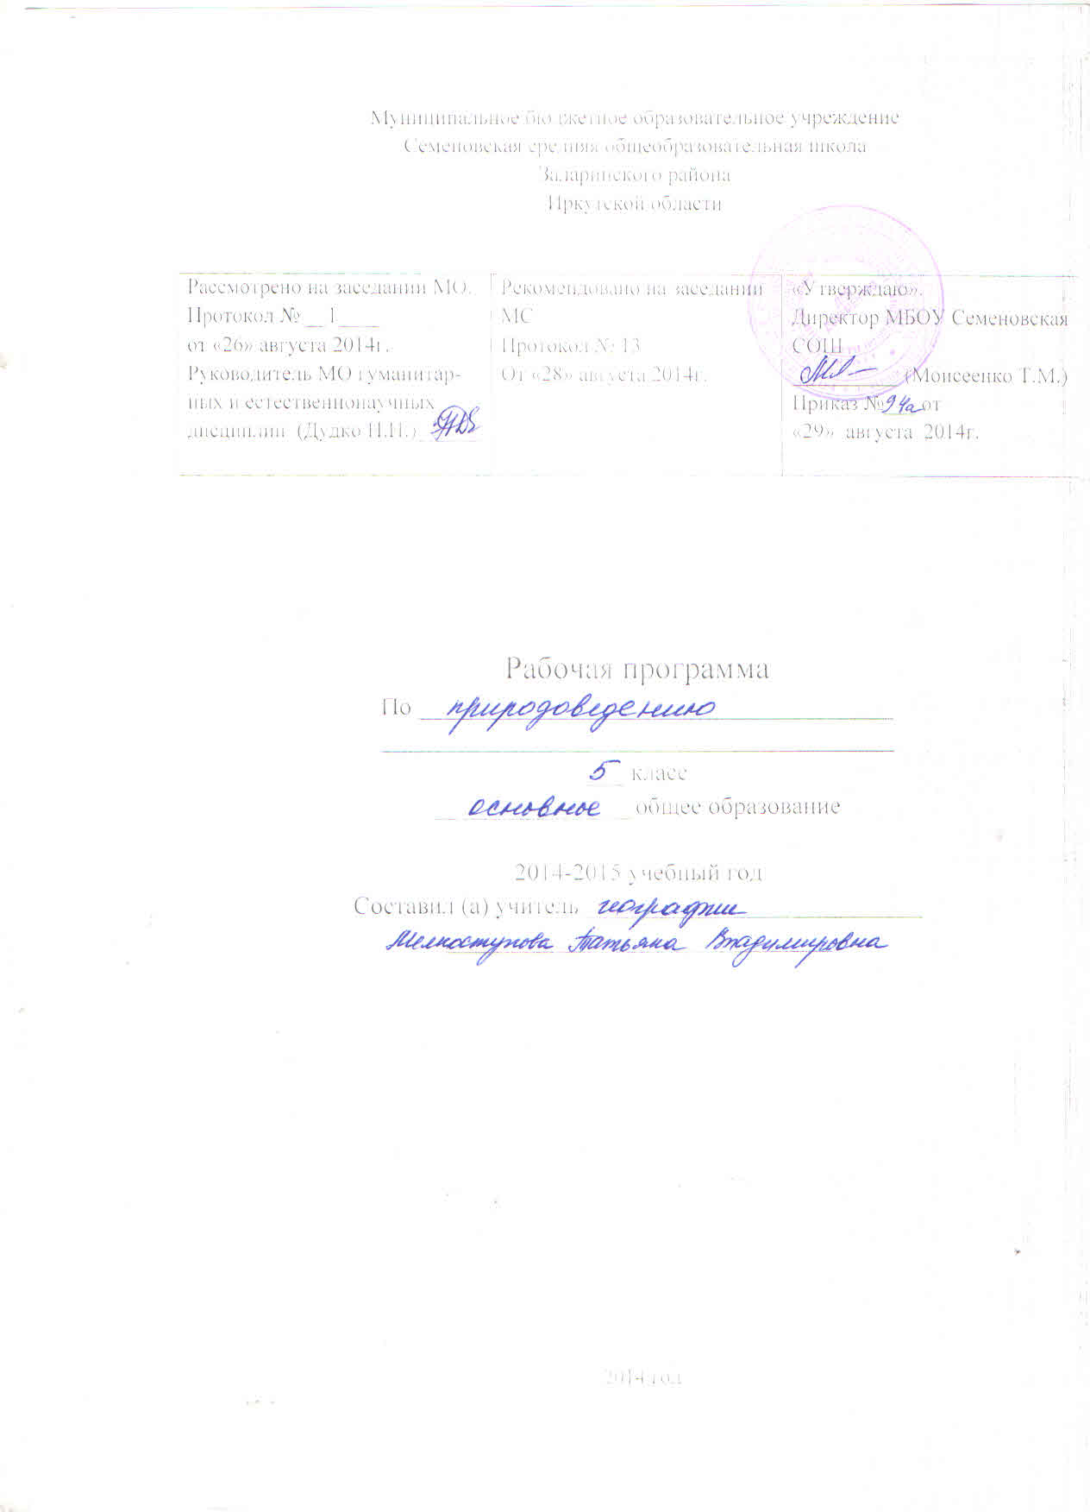

Пояснительная записка.

Программа: Плешаков А.А., Сонин Н.И. Программа основного общего образования по природоведению. 5 класс. / Программы для общеобразовательных учреждений. Природоведение. 5 класс.
Учебник: Плешаков А.А., Сонин Н.И. «Природоведение. 5 класс» - М.: Дрофа, 2008.
Программа составлена в соответствии с федеральным компонентом Государственного образовательного стандарта, примерной программы основного общего образования по природоведению.
Курс природоведения в 5 классе продолжает аналогичный курс начальной школы, одновременно являясь пропедевтической основой для изучения естественных наук. Он также завершает изучение природы в рамках единого интегрированного предмета, поэтому в содержании курса большое внимание уделено раскрытию способов и истории познания природы человеком, представлены основные естественные науки, выделена специфическая роль каждой из них в исследовании окружающего мира, в жизни человека.
Количество часов – 68, в неделю – 2часа.
ТРЕБОВАНИЯ К УРОВНЮ ПОДГОТОВКИ УЧАЩИХСЯ, ЗАКАНЧИВАЮЩИХ 5 КЛАСС
В результате изучения природоведения ученик должен:
знать/понимать
- многообразие тел, веществ и явлений природы и их простейшие классификации; отдельные методы изучения природы;
- строение живой клетки (главные части);
- царства живой природы (перечислять, приводить примеры представителей);
- среды обитания организмов, важнейшие природные зоны Земли (перечислять и кратко характеризовать);
- природные сообщества морей и океанов (перечислять, приводить примеры организмов);
- изменения в природе, вызванные деятельностью человека (на уровне представлений);
- важнейшие экологические проблемы (перечислять и кратко характеризовать);
- основные характеристики погоды, факторы здорового образа жизни, экологические проблемы своей местности и пути их решения;
уметь
- узнавать наиболее распространенные растения и животных своей местности (в том числе редкие и охраняемые виды); определять названия растений и животных с использованием атласа-определителя;
приводить примеры физических явлений, явлений превращения веществ, приспособлений растений к различным способам размножения; приспособлений животных к условиям среды обитания; изменений в окружающей среде под воздействием человека;
- указывать на модели положения Солнца и Земли в Солнечной системе;
- находить несколько созвездий Северного полушария при помощи звездной карты;
- описывать собственные наблюдения или опыты, различать в них цель, условия проведения и полученные результаты;
- сравнивать природные объекты не менее чем по3 - 4 признакам;
- описывать по предложенному плану внешний вид изученных тел и веществ;
- использовать дополнительные источники информации для выполнения учебной задачи;
- находить значение указанных терминов в справочной литературе;

- кратко пересказывать доступный по объему текст естественнонаучного характера; выделять его главную мысль;
- использовать изученную естественнонаучную лексику в самостоятельно подготовленных устных сообщениях (2—3 минуты);
- пользоваться приборами для измерения изученных физических величин;
- следовать правилам безопасности при проведении практических работ;
использовать приобретенные знания и умения в практической деятельности и повседневной жизни для:
- определения сторон горизонта с помощью компаса, Полярной звезды или местных признаков;
- измерения роста, температуры и массы тела, сравнения показателей своего развития с возрастными нормами;
- определения наиболее распространенных в данной местности ядовитых растений, грибов и опасных животных; следования нормам экологического и безопасного поведения в природной среде;
- составления простейших рекомендаций по содержанию и уходу за комнатными и другими культурными растениями, домашними животными;
- оказания первой помощи при капиллярных кровотечениях, несложных травмах.

СОДЕРЖАНИЕ КУРСА
Тема 1. Изучение природы
Изучение природы человеком. Естественные науки (астрономия, физика, химия, геология, физическая география, биология, экология). Методы изучения природы: наблюдение, эксперимент (опыт), измерение. Оборудование для научных исследований (лабораторное оборудование, увеличительные приборы, измерительные приборы).

Тема 2. Вселенная
Представления о Вселенной у древних индийцев, шумеров, греков. Взгляды Пифагора на форму Земли. Модель Вселенной по Аристотелю. Модель Вселенной по Птолемею¹.
Взгляды на Вселенную в раннем Средневековье. Географические открытия XIV— XVII вв. и их влияние на развитие астрономии. Система мира по Н. Копернику.
Роль Док. Бруно и Г. Галилея в развитии и пропаганде учения Н. Коперника.
Солнечная система, ее состав. Планеты земной группы. Планеты-гиганты. Плутон. Спутники планет. Астероиды. Кометы. Метеоры. Метеориты. Звезды. Многообразие звезд. Созвездия. Солнце как ближайшая к нам звезда.
Тема 3. Земля
Представления людей о возникновении Земли. Гипотеза — научное предположение.
Гипотезы о возникновении Земли (Ж. Бюффон, И. Кант, Д. Джинс, О. Ю. Шмидт). Современные взгляды на возникновение Земли и Солнечной системы.
Внутреннее строение Земли: ядро, мантия. Земная кора. Различие по толщине материковой и океанической коры. Горные породы. Минералы, полезные ископаемые. Вещества в окружающем мире. Многообразие явлений природы. Природные явления: землетрясения, извержения вулканов, гейзеры.
Вещества в окружающем мире и их использование человеком. Примеры веществ, простые и сложные вещества, смеси.
Многообразие явлений природы. Физические и химические явления. Примеры превращения веществ в окружающем мире (горение, гниение).
Суша планеты. Материки, острова. Характеристика природных условий материков. Атмосфера. Состав воздуха. Облака, типы облаков. Нагревание и охлаждение воздуха над сушей и водной поверхностью. Ветер. Погода. Влияние погоды на состояние живых организмов, здоровье людей.
Гидросфера, ее части. Водяной пар в воздухе. Соленость воды. Воды суши. Ледники. Айсберги. Подземные воды. Уникальность планеты Земля.
Планета Земля как среда обитания живых организмов. Особенности расположения Земли в Солнечной системе, ее вращение, строение, обеспечивающие возможность жизни на планете.
Тема 4. Жизнь на Земле
Развитие жизни на Земле: жизнь в древнем океане; леса каменноугольного периода; расцвет древних пресмыкающихся; птицы и звери прошлого.
Клеточное строение организмов. Оболочка, цитоплазма и ядро — главные части клетки. Деление клеток. Разнообразие клеток растительного и животного организмов. Половые клетки. Оплодотворение.
Разнообразие живого. Царства живой природы. Одноклеточные и многоклеточные организмы, беспозвоночные и позвоночные животные.
Наземно-воздушная, водная и почвенная среды обитания организмов. Приспособленность организмов к среде обитания.
Растения и животные разных материков (знакомство с отдельными представителями живой природы каждого материка).
Природные зоны Земли: тундра, тайга, смешанные и широколиственные леса, травянистые равнины — степи и саванны, пустыни, влажный тропический лес.
Жизнь в морях и океанах. Сообщества поверхности и толщи воды, донное сообщество кораллового рифа, глубоководное сообщество.
Тема 5. Человек на Земле
Научные представления о происхождении человека. Древние предки человека: дриопитеки и австралопитеки. Человек умелый. Человек прямоходящий. Человек разумный (неандерталец, кроманьонец, современный человек).
Страницы истории географических открытий. Географические представления древнегреческих ученых. Открытие Америки, Австралии, Антарктиды. Великие путешественники — первооткрыватели далеких земель.
Изменения в природе, вызванные деятельностью человека. Кислотные дожди, озоновая дыра, парниковый эффект, радиоактивные отходы.
Биологическое разнообразие, его обеднение и пути сохранения. Опустынивание и его причины, борьба с опустыниванием. Важнейшие экологические проблемы: сохранение биологического разнообразия, борьба с уничтожением лесов и опустыниванием, защита планеты от всех видов загрязнений.
Здоровье человека и безопасность жизни.
Взаимосвязь здоровья и образа жизни.
Вредные привычки и их профилактика. Среда обитания человека.
Правила поведения человека в опасных ситуациях природного происхождения. Простейшие способы оказания первой помощи.

Календарно – тематическое планирование
№ урока | № в теме | Тема урока | Дата по плану | Дата фактич.
 |  | Тема 1. Изучение природы.
1 | 1 | Науки о природе. | 3.09
2 | 2 | Методы изучения природы. | 9.09
3 | 3 | Великие естествоиспытатели. | 10.09
 |  | Тема 2. Вселенная.
4 | 1 | Как древние люди представляли себе Вселенную. | 11.09
5 | 2 | Модель Вселенной по Аристотелю и Птолемею. | 17.09
6 | 3 | Система мира по Н. Копернику. | 18.09
7 | 4 | Роль Дж. Бруно и Г. Галилея в развитии учения Н. Коперника. | 24.09
8 | 5 | Солнечная система, ее состав. | 25.09
9 | 6 | Планеты земной группы. | 1.10
10 | 7 | Планеты гиганты и маленький Плутон. | 2.10
11 | 8 | Спутники планет. | 8.10
12 | 9 | Астероиды. Кометы. | 9.10
13 | 10 | Метеоры. Метеориты. | 15.10
14 | 11 | Звезды. Многообразие звезд. | 16.10
15 | 12 | Солнце как ближайшая к нам звезда. | 23.10
16 | 13 | Что мы узнали из этого раздела. | 24.10
 |  | Тема 3. Земля.
17 | 1 | Представления людей о возникновении Земли. Гипотеза - научное предположение. | 30.10
18 | 2 | Гипотезы о возникновении Земли. | 31.10
19 | 3 | Внутреннее строение Земли. | 12.11
20 | 4 | Земная кора. | 13.11
21 | 5 | Горные породы, минералы | 19.11
22 | 6 | Полезные ископаемые. | 20.11
23 | 7 | Вещества в окружающем мире | 27.11
24 | 8 | Многообразие явлений природы. | 28.11
25 | 9 | Землетрясения. | 3.12
26 | 10 | Суша планеты. Материки, острова. | 4.12
27 | 11 | Воздушная одежда Земли. Атмосфера. | 10.12
28 | 12 | Погода. Влияние погоды на состояние живых организмов, здоровье людей. | 11.12
29 | 13 | Вода на Земле. | 17.12
30 | 14 | Гидросфера, ее части. | 18.12
31 | 15 | Мировой океан | 24.12
32 | 16 | Воды суши. Подземные воды. | 25.12
33 | 17 | Неповторимая планета. | 14.01
34 | 18 | Планета Земля как среда обитания живых организмов. | 15.01
35 | 19 | Что мы узнали из этого раздела? | 21.01
 |  | Тема 4. Жизнь на Земле.
36 | 1 | Развитие жизни на Земле. | 22.01
37 | 2 | Животные прошлого. | 4.02
38 | 3 | Живые клетки. | 5.02
39 | 4 | Строение клетки. | 11.02
40 | 5 | Царства живой природы. Одноклеточные и многоклеточные организмы. Беспозвоночные и позвоночные животные. | 12.02
41 | 6 | Среда обитания организмов. Наземно-воздушная среда. | 18.02
42 | 7 | Водная среда. | 19.02
43 | 8 | Почвенная среда. | 25.02
44 | 9 | Жизнь на разных материках. | 26.02
45 | 10 | Животные и растения разных материков | 3.03
46 | 11 | Природные зоны Земли; тундра, тайга, смешанные и широколиственные леса. | 4.03
47 | 12 | Травянистые равнины, пустыни:. | 11.03
48 | 13 | Жизнь в морях и океанах. | 12.03
49 | 14 | Сообщества толщи воды. | 18.03
50 | 15 | Обобщающий урок по теме «Жизнь на Земле». | 19.03
 |  | Тема 5. Человек на Земле.
51 | 1 | Происхождение человека. Предки человека. | 1.04
52 | 2 | Первые люди. | 2.04
53 | 3 | Как человек открывал Землю. Открытие Америки. | 8.04
54 | 4 | Открытие Австралии и Антарктиды. | 9.04
55 | 5 | Великие путешественники – первооткрыватели далеких Земель. | 15.04
56 | 6 | Как человек изменил Землю. | 16.04
57 | 7 | О кислотных дождях, об озоновой дыре, парниковом эффекте. | 23.04
58 | 8 | Жизнь под угрозой. | 24.04
59 | 9 | Не станет ли Земля пустыней. | 29.04
60 | 10 | Важнейшие экологические проблемы. | 30.04
61 | 11 | Здоровье человека и безопасность жизни. | 7.05
62 | 12 | Вредные привычки и их профилактика. | 8.05
63 | 13 | Правила поведения человека в опасных ситуациях природного происхождения. | 13.05
64 | 14 | Простейшие способы оказания первой помощи. | 14.05
65 | 15 | Ядовитые растения и животные. | 20.05
66 | 16 | Что мы узнали из этого раздела? | 21.05
67 | 17 | Обобщающий урок по теме «Человек на Земле». | 27.05
68 | 18 | Итоговый урок по курсу природоведения. | 28.05

Список литературы
1. Плешаков А.А., Сонин Н.И. «Природоведение. 5 класс» - М.: Дрофа, 2008.
2. Дорогань Л.В. «Природоведение» 5 класс рабочая тетрадь. Воронеж. «ВОИПиКРО» - 2006г.
3. Дорогань Л.В. «Природоведение» 5 класс. Пособие для учителя. Воронеж. «ВОИПиКРО» - 2006 г.

Диск
1.Природоведение 5 класс.

